Республика Татарстан  ИСПОЛНИТЕЛЬНЫЙ КОМИТЕТ ЮТАЗИНСКОГО МУНИЦИПАЛЬНОГО РАЙОНА  423950, п.г.т. Уруссу, ул. Пушкина, д.38  тел.: (85593) 2-74-16, факс: (85593) 2-62-20 | 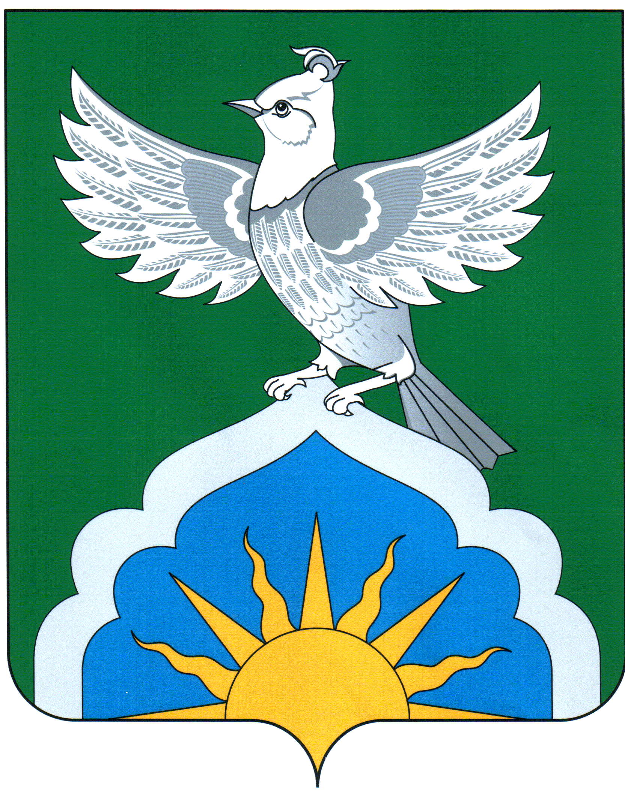 | Татарстан Республикасы  ЮТАЗЫ МУНИЦИПАЛЬ  РАЙОНЫ  БАШКАРМА КОМИТЕТЫ  423950, Урыссу ш.т.б., Пушкин урамы, 38  тел.: (85593) 2-74-16, факс: (85593) 2-62-20

ПОСТАНОВЛЕНИЕ КАРАР
«22» 11 2020 г. № 899

О внесении изменений в постановление
Исполнительного комитета Ютазинского
муниципального района от 12.10.2020г. № 794
«Об утверждении Краткосрочного плана ре-
ализации Региональной программы капи-
тального ремонта общего имущества в мно-
гоквартирных домах, расположенных на
территории Ютазинского муниципального
района Республики Татарстан, в 2020-2022
годы»

На основании письма Министерства строительства, архитектуры и жилищно-коммунального хозяйства Республики Татарстан № 01-09-13820 от 09.10.2020, Исполнительный комитет Ютазинского муниципального района постановляет:
- Внести в постановление Исполнительного комитета Ютазинского муниципального района от 12.10.2020 № 794 следующие изменения:
в соответствии с приложенной формой и приложениями №1, №2 и №3.
- Настоящее постановление вступает в силу с момента его подписания.
- Контроль за исполнением настоящего постановления оставляю за собой.

Руководитель С.П. Самонина

О.А. Власова
8/85593/2-67-71

Утвержден
постановлением Исполнительного комитета Ютазинского муниципального района Республики Татарстан
от «___»_________20__ г. №_______

Муниципальный Краткосрочный план реализации Региональной программы капитального ремонта общего имущества в многоквартирных домах,

расположенных на территории Ютазинского муниципального района Республики Татарстан, в 2020-2022 годы

I. Общие положения

Настоящий муниципальный Краткосрочный план реализации Региональной программы капитального ремонта общего имущества в многоквартирных домах, расположенных на территории Ютазинского муниципального района Республики Татарстан, в 2020-2022 годы (далее – Краткосрочный план, Региональная программа соответственно) разработан в соответствии с Жилищным кодексом Российской Федерации, Федеральным законом от 21 июля 2007 года № 185-ФЗ «О Фонде содействия реформированию жилищно-коммунального хозяйства» (далее – Федеральный закон), Законом Республики Татарстан от 25 июня 2013 года № 52-ЗРТ «Об организации проведения капитального ремонта общего имущества в многоквартирных домах в Республике Татарстан» (далее – Закон Республики Татарстан), Постановлением Кабинета Министров Республики Татарстан от 27.12.2019 № 1220 «Об утверждении Краткосрочного плана реализации Региональной программы капитального ремонта общего имущества в многоквартирных домах, расположенных на территории Республики Татарстан, утверждённой Постановлением Кабинета Министров Республики Татарстан от 31.12.2013 № 1146 «Об утверждении Региональной программы капитального ремонта общего имущества в многоквартирных домах, расположенных на территории Республики Татарстан», в 2020-2022 годах в целях реализации Региональной программы, конкретизации сроков проведения капитального ремонта общего имущества в многоквартирных домах, уточнения планируемых видов услуг и (или) работ по капитальному ремонту общего имущества в многоквартирных домах, определения видов и объёма государственной поддержки, муниципальной поддержки проведения капитального ремонта.

II. Основные цели и задачи Краткосрочного плана

Основными целями Краткосрочного плана являются:
- сохранение, восстановление и повышение качества жилищного фонда в Ютазинском муниципальном районе Республики Татарстан;
- создание безопасных и благоприятных условий проживания граждан;
государственная поддержка, муниципальная поддержка проведения капитального ремонта общего имущества в многоквартирных домах.
Основными задачами Краткосрочного плана являются:
- проведение активной агитационно-разъяснительной работы с населением;
- разработка и соблюдение прозрачных и публичных процедур отбора исполнителей Краткосрочного плана;
использование эффективных технических решений и комплексности при проведении капитального ремонта с применением долговечных материалов и ресурсосберегающих технологий.
Срок реализации Краткосрочного плана: 2020-2022 годы.
Реализация Краткосрочного плана должна обеспечить безопасные и благоприятные условия проживания 1640 гражданам в 31 многоквартирном доме общей площадью 41268,30 кв. метров.
Планируемые показатели выполнения настоящего Краткосрочного плана представлены в целом по Ютазинскому муниципальному району Республики Татарстан в приложении № 1 к Краткосрочному плану.

III. Объёмы проведения капитального ремонта
многоквартирных домов в 2020-2022 годы

Перечень услуг и (или) работ по капитальному ремонту общего имущества в многоквартирных домах | Единица  измерения | Объем  работ
 | Единица  измерения | всего | 2020 | 2021 | 2022
Ремонт крыши | кв. м | 6871,10 | 4926,00 | 1945,10 | 0,00
Ремонт подвала | кв. м | 341,00 | 0,00 | 0,00 | 341,00
Ремонт фасада | кв. м | 10435,27 | 2768,00 | 4456,57 | 3210,7
Ремонт фундамента | кв. м | 124,10 | 0,00 | 0,00 | 124,10
Ремонт внутридомовых инженерных сетей, в том числе:
электроснабжения | пог. м | 2752,50 | 0,00 | 0,00 | 2752,50
холодного водоснабжения | пог. м | 1705,10 | 0,00 | 0,00 | 1705,10
водоотведения | пог. м | 1101,00 | 0,00 | 0,00 | 1101,00
Изготовление технических паспортов | штук | 31 | 10 | 10 | 11

Реестр многоквартирных домов по видам ремонта, включенных в Краткосрочный план, приведен в приложении № 2 к настоящему Краткосрочному плану.

IV. Ресурсное обеспечение

Источниками финансирования Краткосрочного плана являются средства бюджета Республики Татарстан и (или) бюджета Ютазинского муниципального района Республики Татарстан, членов товариществ собственников жилья, жилищных, жилищно-строительных кооперативов (далее – ТСЖ, ЖК, ЖСК соответственно) или иных специализированных потребительских кооперативов либо собственников помещений в многоквартирном доме.
Общий объем финансирования мероприятий Краткосрочного плана составит: 66 122 885,69 тыс. рублей, в том числе:
- бюджета Республики Татарстан – 13 850 809,00 тыс. рублей;
- бюджета Ютазинского муниципального района – 13 965 000,00 тыс. рублей;
- собственников помещений в многоквартирном доме – 38 307 076,69 тыс. рублей.

Объем финансовых средств
на проведение капитального ремонта многоквартирных домов
в 2020-2022 годы.

Перечень услуг и (или) работ | Сумма,  тыс. рублей
Перечень услуг и (или) работ | всего | 2020 | 2021 | 2022
Ремонт крыши | 19 333 243,88 | 13 983 243,88 | 5 350 000,00 | 0,00
Ремонт фасада | 33 944 619,96 | 6 972 999,95 | 17 841 009,01 | 9 130 611,00
Ремонт фундамента | 248 200,00 | 0,00 | 0,00 | 248 200,00
Внутридомовых инженерных систем | 9 688 397,65 | 0,00 | 0,00 | 9 936 597,65
Разработка проектной документации | 1 987 273,01 | 590 465,59 | 819 775,23 | 577 032,19
Осуществление строительного контроля | 921 151,19 | 310 856,03 | 347 865,14 | 262 430,02
Итого | 66 122 885,69 | 21 857 565,45 | 24 358 649,38 | 19 906 670,86

Перечень многоквартирных домов с указанием стоимости проведения капитального ремонта приведён в приложении № 3 к Краткосрочному плану.

V. Предельная стоимость услуг и (или) работ по капитальному ремонту

Размер предельной стоимости услуг и (или) работ по капитальному ремонту в расчёте на 1 кв. метр общей площади помещений в многоквартирных домах на 2020-2022 годы составляет 14 тыс. рублей.
При этом размер предельной стоимости услуги (работы) по капитальному ремонту многоквартирных домов, включённых в настоящий Краткосрочный план, по видам работ утверждается приказом Министерства строительства, архитектуры и жилищно-коммунального хозяйства Республики Татарстан (далее - Министерство).
Превышение предельной стоимости услуг и (или) работ по капитальному ремонту, а также оплата услуг и (или) работ, не предусмотренных Краткосрочным планом, осуществляется за счёт средств собственников помещений в многоквартирном доме, уплачиваемых в виде взноса на капитальный ремонт сверх минимального размера взноса на капитальный ремонт.
Допускается оплата превышения предельной стоимости услуг и (или) работ по капитальному ремонту за счёт средств местных бюджетов, предусмотренных на реализацию Краткосрочного плана.

VI. Механизм реализации Краткосрочного плана

Реализация настоящего Краткосрочного плана осуществляется Исполнительным комитетом Ютазинского муниципального района Республики Татарстан, ТСЖ, ЖК, ЖСК, управляющими организациями (далее - УО), собственниками помещений, подрядными организациями (далее - исполнители Краткосрочного плана).
Исполнительный комитет Ютазинского муниципального района Республики Татарстан:
- формирует и направляет в Министерство муниципальные краткосрочные планы реализации Региональной программы сроком на три года с распределением по годам в пределах указанного срока;
- представляет в Министерство копии нормативных правовых актов и иные документы, подтверждающие выполнение муниципальным образованием условий предоставления финансовой поддержки;
- перечисляет средства местного бюджета на софинансирование работ по капитальному ремонту в размере, установленном Краткосрочным планом, в соответствии с жилищным законодательством;
- осуществляет функции технического заказчика работ по капитальному ремонту общего имущества в многоквартирных домах на основании соглашения (договора) с региональным оператором;
- согласовывает акты выполненных работ, акты приёмки работ по капитальному ремонту, за исключением случаев использования средств, не предусмотренных утверждённой сметой расходов на капитальный ремонт многоквартирного дома, а также в случае ее превышения;
- осуществляет контроль целевого использования средств, выделяемых на проведение работ по капитальному ремонту многоквартирных домов;
- создаёт и поддерживает в актуальном состоянии базу данных в целях реализации Краткосрочного плана по соответствующему муниципальному образованию (в том числе данные по площадям жилых и нежилых помещений в многоквартирных домах);
- представляет в Министерство и иным исполнителям Краткосрочного плана документы и сведения, необходимые для формирования отчётов в государственную корпорацию - Фонд содействия реформированию жилищно-коммунального хозяйства.

ТСЖ, ЖСК, ЖК, УО:
- согласовывают акты обследования, дефектные ведомости на объем работ по капитальному ремонту;
- обеспечивают согласование проектной документации;
- представляют собственникам помещений предложения о сроке начала капитального ремонта, необходимом перечне и об объёме услуг и (или) работ, их стоимости, о порядке и источниках финансирования капитального ремонта общего имущества в многоквартирном доме и другие предложения, связанные с проведением капитального ремонта, в соответствии с Жилищным кодексом Российской Федерации;
- организовывают собрания собственников по вопросам проведения капитального ремонта общего имущества в многоквартирных домах;
- осуществляют допуск к объектам капитального ремонта;
- осуществляют контроль за своевременным и качественным выполнением капитального ремонта многоквартирных домов, а также участвуют в приёме в эксплуатацию многоквартирных домов после капитального ремонта с правой подписи актов обследования и актов ввода в эксплуатацию законченных капитальным ремонтом объектов;
- хранят дефектные ведомости, проектно-сметную и исполнительную документацию по капитальному ремонту многоквартирного дома не менее установленного гарантийного срока безаварийной эксплуатации многоквартирного дома и входящих в него инженерных систем;
- заключают с региональным оператором договоры (соглашения), в соответствии с которыми ТСЖ, ЖСК, ЖК, УО формируют платёжные документы и обеспечивают ежемесячное начисление, поступление платежей собственников по взносам на капитальный ремонт на счёт регионального оператора, а также меры по взысканию задолженности по уплате взносов на капитальный ремонт и пени.
Собственники помещений:
- согласовывают акты обследования, дефектные ведомости на объем работ по капитальному ремонту;
- участвуют в осуществлении контроля своевременного и качественного выполнения капитального ремонта многоквартирных домов, а также в их приёме в эксплуатацию с правом подписи актов обследования и актов ввода в эксплуатацию законченных капитальным ремонтом объектов.
Подрядные организации:
- обеспечивают выполнение работ по капитальному ремонту общего имущества в многоквартирных домах в сроки, установленные Краткосрочным планом и договором подряда;
- формируют акты выполненных работ по формам КС-2, КС-3;
- осуществляют строительный контроль при выполнении работ по капитальному ремонту общего имущества в многоквартирных домах;
- несут ответственность за качественное и своевременное выполнение работ по капитальному ремонту общего имущества в многоквартирных домах;
- обеспечивают ввод объекта в эксплуатацию;
- выполняют иные работы, предусмотренные договором подряда.

Технические заказчики:
- осуществляют подготовку и утверждение проектной документации, в том числе сметы;
- осуществляют строительный контроль при проведении капитального ремонта многоквартирных домов;
- участвуют в приёмке выполненных работ, согласовывают акты выполненных работ;
- участвуют в приёмке объекта, создают комиссии по приёмке работ по капитальному ремонту, согласовывают акты комиссии по приёмке работ по капитальному ремонту многоквартирного дома;
- несут ответственность за качественное и своевременное выполнение работ по капитальному ремонту общего имущества в многоквартирных домах;
- принимают от проектной организации проектную документацию;
- в течение 10 дней с даты подписания акта приёмки оказанных услуг и (или) выполненных работ по капитальному ремонту общего имущества в многоквартирном доме передают лицу, осуществляющему управление этим многоквартирным домом, копии документов о проведённом капитальном ремонте общего имущества в многоквартирном доме (в том числе копии проектно-сметной документации, договоров об оказании услуг и (или) о выполнении работ по капитальному ремонту) и иные документы, связанные с проведением капитального ремонта, за исключением финансовых документов;
- осуществляют иные функции технического заказчика, предусмотренные законодательством.
Планирование, исполнение, контроль и мониторинг Краткосрочного плана осуществляются в едином информационном продукте «Мониторинг жилищного фонда».

VII. Порядок реализации Краткосрочного плана

Порядок реализации Краткосрочного плана устанавливается нормативными правовыми актами Российской Федерации и Республики Татарстан.

